Lễ Ra Mắt Ủy Ban Người Mỹ Gốc Việt Ủng Hội Biden

2020 (VAfB)
13/09/2020

https://vietbao.com/p113a304881/3418/le-ra-mat-uy-ban-nguoi-my-goc-viet-ung-hoi-biden-vafb-
Ủy ban gồm 18 người:
Ban Cố Vấn:
-Stephanie Dung Murphy
-Kathy Trần
-Joe Nguyễn
-Trâm Nguyễn
-Mỹ Linh Thai
-Diedra Thu Hà Nguyễn
-Kim B Nguyễn
Ban Giám Đốc:
-Tạ Trung
-Mỹ Lình Thái
-Kathy Kalvoda
-Binh Lý
-Đang Phạm
-Nick Lepham
Giám đốc vùng:
-David Dương
- Duke Nguyễn
-Jeff Le
-Quan Cao
-Jeffrerey Vũ
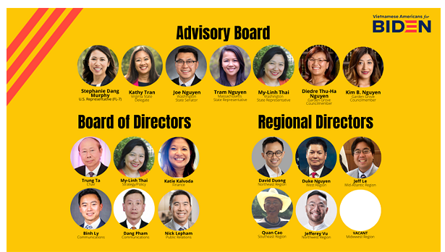

1-

Hôm nay, Ủy Ban Người Mỹ gốc Việt Ủng hộ Biden (VAfB) chính thức ra mắt. VAfB có kế hoạch hợp tác chặt chẽ với Ủy Ban Vận Đông Tranh Cử Biden Harris 2020 để bảo đảm chiến thắng vào tháng 11 năm 2020.

2-
VAfB là sự tập hợp của những người Mỹ gốc Việt từ các nguồn gốc khác nhau và các tiểu bang khác nhau với cùng mục đích cuối cùng là khôi phục sự lãnh đạo mạnh mẽ sẽ thống nhất tất cả người Mỹ thông qua kinh nghiệm, lòng nhân ái, năng lực và sự trung thực cũng như mang lại sự tin tưởng và tôn trọng của bạn bè và đồng minh của chúng ta trên khắp thế giới.

3-
Cộng đồng người Mỹ gốc Việt là một nhóm đang phát triển nhanh chóng ở Mỹ — là một phần tử quan trọng trong cấu trúc xã hội của con người chúng ta với tư cách là một quốc gia. Hơn 2 triệu di dân Việt Nam đang cư trú tại Hoa Kỳ. Cộng đồng Việt Nam đã góp phần xây dựng đất nước này và củng cố cộng đồng của chúng ta với các doanh nghiệp nhỏ và tăng trưởng kinh tế.

4-
“Phó Tổng Thống Joe Biden là ứng cử viên sáng giá nhất với sự lãnh đạo, lòng nhân ái và kinh nghiệm để đánh bại Trump trong cuộc bầu cử tháng 11 và dẫn dắt đất nước của chúng ta,” Trung Tạ, Chủ tịch Ủy Ban Người Mỹ gốc Việt Ủng hộ Biden cho biết.

“Chúng tôi rất vui được mời tất cả quý đồng hương tham gia vào nỗ lực của cộng đồng để giúp Phó Tổng Thống Biden và Thượng Nghị Sĩ Harris đắc cử vào tháng 11 này.
5-
Chúng tôi tin rằng họ sẽ giúp cộng đồng Việt Nam được đối xử công bằng, bình đẳng và có cơ hội đạt được ‘Giấc mơ Mỹ’. Chúng tôi phẫn nộ vì Tổng Thống Donald Trump liên tục vi phạm lịch sử và các giá trị của một đất nước đầy người nhập cư. ", Bình Lý, Đồng chủ tịch và Điều hợp viên của buổi ra mắt cho biết.

Dân Biểu Hoa Kỳ Stephanie Đặng Murphy (D-FL), người phụ nữ Mỹ gốc Việt đầu tiên được bầu vào Quốc hội Hoa Kỳ, cho biết gia đình bà đã chạy trốn khỏi Cộng sản Việt Nam khi bà còn rất nhỏ, để tìm kiếm một tương lai tốt đẹp hơn và chịu nhiều nguy hiểm. Tuy nhiên, cha mẹ bà đã quyết định "chết để tìm tự do hơn là sống trong bóng tối."
Dân Biểu Hoa Kỳ Murphy cho rằng Hoa Kỳ cần một tổng thống biết trân trọng những hy sinh và đóng góp của những người nhập cư vào Mỹ. Dân Biểu Hoa Kỳ Murphy ủng hộ liên danh Biden Harris vào tháng 11 và như vậy, Thượng Nghị Sĩ Kamala Harris sẽ trở thành Phó Tổng Thống người Châu Á Thái Bình Dương đầu tiên trong lịch sử Hoa Kỳ.
Tiếp theo là cô Michelle Kwan, vận động viên trượt băng nghệ thuật người Mỹ gốc Á từng 5 lần vô địch thế giới và 2 lần đoạt huy chương tại Thế vận hội.
Cô ấy ví cuộc bầu cử sắp tới như một cuộc chạy đua marathon, và ngày 3 tháng 11 sẽ là đích và chúng ta phải tập trung mọi nỗ lực để về đích thành công.
Tiếp theo, các thành viên trong Ban Cố vấn của Ủy Ban Người Mỹ gốc Việt Ủng hộ Biden gồm có Dân Biểu Tiểu bang Thái Mỹ Linh (WA), Nghị viên thành phố Kim Bernice Nguyễn (Garden Grove, CA), Dân Biểu Tiểu bang Trâm Nguyễn (MA), Dân Biểu Tiểu bang Kathy Trần (VA). và Thượng Nghị Sĩ Tiểu bang Joe Nguyễn (WA).đã thảo luận về những nét chính các chính sách quan trọng của ông Biden.
Nhiều doanh nghiệp ở Mỹ, bao gồm cả các doanh nghiệp do người Mỹ gốc Việt làm chủ đã và hiện đang gặp những khó khăn nghiêm trọng về tài chính do dịch COVID-19 gây ra. Ông Biden đề nghị tăng ngân sách 3 tỷ USD cho chương trình "Sáng kiến ​​Tín dụng Doanh nghiệp Nhỏ của Bang" và dành một ngân sách là 30 tỷ USD để đầu tư vào các doanh nghiệp nhỏ ở Hoa Kỳ.
Joe Biden cũng hỗ trợ người thiểu số vào đại học dễ dàng hơn. Ông Biden muốn các đại học bốn năm đều miễn phí cho tất cả các gia đình có thu nhập từ $125.000 đô la một năm trở xuống.
Về chính sách nhân quyền ở Việt Nam, Tổng thống Trump không quan tâm đến các vấn đề liên quan đến nhân quyền, dân chủ và tự do tôn giáo ở Việt Nam, khiến nhiều người phải ngồi tù.
Vị thế của Mỹ trên thế giới đã giảm, đặc biệt là ở châu Âu kể từ khi Tổng thống Trump nhậm chức do các chính sách quan trọng của ông không được ưa chuộng trên toàn cầu. Dân chủ là gốc rễ của xã hội, là nguồn gốc của quyền lực và là nguồn gốc của sự đổi mới. Nó giúp củng cố và tăng cường khả năng lãnh đạo của chúng ta để bảo vệ chúng ta an toàn trên khắp thế giới.
Joe Biden sẽ huy động tài năng, sự gan dạ và sự đổi mới của mọi người dân Hoa Kỳ và toàn bộ quyền lực của chính phủ liên bang để tăng cường sức mạnh doanh nghiệp và công nghệ của Hoa Kỳ và bảo đảm tương lai các sản phẩm đều được “sáng tạo và tạo ra tại Hoa kỳ” bởi tất cả công nhân Hoa Kỳ.
Ông Biden duy trì sự hiện diện mạnh mẽ hơn của Hoa Kỳ ở Thái Bình Dương, cũng như tăng cường quan hệ với các nước Đông Nam Á, bao gồm Việt Nam, và các đồng minh như Australia, Nhật Bản và Hàn Quốc sẽ báo hiệu với Trung Quốc rằng Hoa Kỳ sẽ không nhìn theo hướng khác hoặc lùi bước trước những cam kết của Hoa Kỳ ở khu vực Thái Bình Dương.
Ủy Ban Người Mỹ gốc Việt Ủng hộ Biden kêu gọi cử tri người Mỹ gốc Việt hãy lên trang mạng www.viets4biden.com để tìm hiểu thêm về các chính sách, các vấn đề và có thể tham gia góp phần vào Ủy Ban Vận Đông Tranh Cử Biden Harris với tư cách là những tình nguyện viên.
Ngày 3 tháng 11 năm 2020 là ngày bầu cử rất quan trọng đối với tất cả mọi người, kể cả người Mỹ gốc Việt.
6-
Phó Tổng Thống Biden và các nhà lãnh đạo đảng Dân chủ trong Quốc hội biết rõ là chúng ta cần phải làm gì. Chúng ta cần đầu tư sự thông minh, hỗ trợ các ý tưởng đổi mới, bảo đảm công ăn việc làm với mức lương đủ sống cho mọi người Mỹ, đồng thời cam kết thực hiện tầm nhìn về một nền giáo dục và chăm sóc sức khỏe bình đẳng vì sự thịnh vượng của quốc gia chúng ta, duy trì an ninh quốc phòng vững chắc và khôi phục các liên minh của Mỹ và tiếp tục giữ vị thế lãnh đạo trên thế giới.
7-
VAfB sẽ hợp tác chặt chẽ với các cộng đồng khác và Ủy Ban Vận Động Tranh Cử Biden Harris 2020 để khuyến khích và kêu gọi cử tri tham gia ở mức kỷ lục, đặc biệt là ở các tiểu bang quyết định, hầu xây dựng liên minh rộng rãi cần thiết để bảo đảm rằng Joe Biden sẽ trở thành Tổng Thống thứ 46 của Hoa Kỳ.
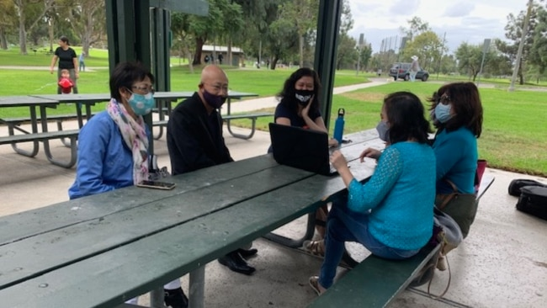
Tại buổi họp của nhóm vận động cho ông Biden ở công viên Mile Square,( hình trên) ông Tạ Trung, vốn từng là kỹ sư làm việc trong ngành quốc phòng, không gian Mỹ và hiện đã nghỉ hưu, giải thích lý do ông ủng hộ Đảng Dân chủ là ‘chế độ Trump đã đẩy nước Mỹ đến mức phân hóa và chia rẽ chưa từng thấy’.
“Ngay cả trong cộng đồng người Việt trước đây không có xảy ra như vậy, nhưng bây giờ đã có sự phân hóa phải nói là rất tàn khốc giữa những người Cộng hòa và Dân chủ,” ông Trung nói.
Những thành viên hội người Việt ủng hộ ông Biden đang bàn bạc cách thức vận động. Tất cả họ đều đeo khẩu trang
Theo giải thích của ông thì nước Mỹ chia rẽ như vậy là ‘có sự khuyến khích của ông Trump bằng cách hành xử của ông ta’.

